ИНТЕРФЕЙСИ – Задача Ветрове

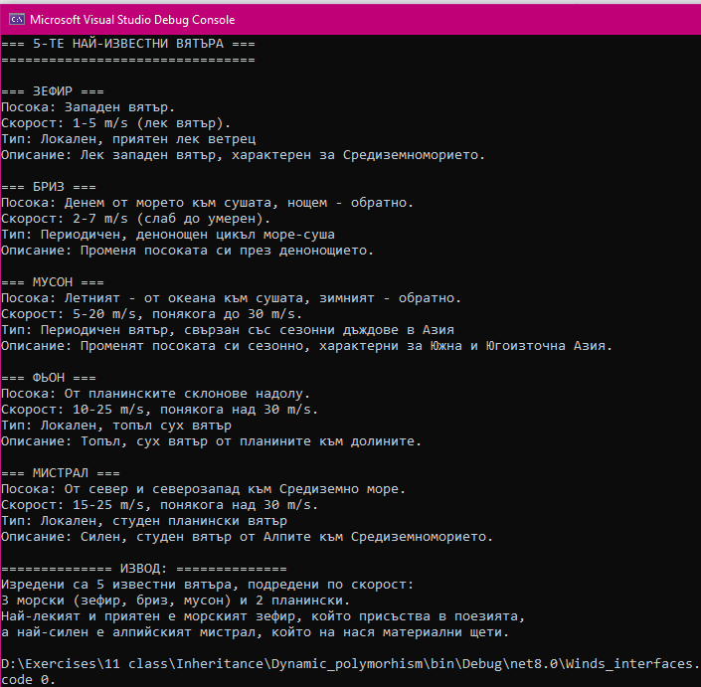
Когато имаме 1 родителски клас, той може да има много класове, които го наследяват (наследници). Дори може да използваме наследници на наследниците (да влагаме класове). При абстрактните родителски класове, можем да използваме абстрактни методи (без тяло). Така запазваме само името на метода, но понеже той няма тяло, наследниците задължително трябва да му го дадат (имплементират).
Една от концепциите на ООП е DRY – Don’t Repeat Yourself – да няма повтарящ се код.
Можем да създадем пакет от свойства и имена на методи, който се нарича интерфейс (inter-face – между лица, междинно онагледяване/визуализиране). Можем да създадем и много пакети от методи и свойства. Хубавото е, че накрая, 1 клас може да наследява само 1 родителски клас, но може да наследява много интерфейси (отделени пакети), които да бъдат изредени със запетайки. Когато бъде извикан 1 интерфейс, понеже той също резервира само името на метод, входните променливи и типа на връщаната му стойност, ЗАДЪЛЖИТЕЛНО трябва да му се зададе тяло, т.е. в момента, в който решим да извикаме (наследим) даден интерфейс, знаем, че сме длъжни да имплементираме всички методи в него. Интерфейсите се задават с ключова дума interface и имената им за по-голяма яснота започват с I (interface). Един интерфейс може да бъде използван от много класове.
Ще демонстрираме употребата на пакети (интерфейси) чрез програма, която ще даде информация за 5 от най-известните ветрове. Имаме 1 родителски абстрактен клас Wind и 2
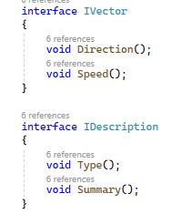
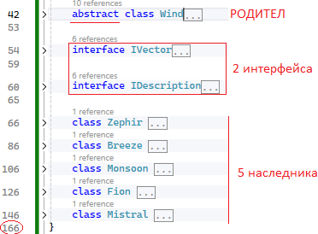
Нека родителският клас е абстрактен, съдържа общо заглавие и общ извод, а името на вятъра да бъде задължително и read-only. Единствената особеност е, че заглавието се връща като текст. Това ще ни позволи по-гъвкава обработка в Main().Нека създадем 2 различни пакета интерфейси, които в случая съдържат само по 2 метода, които отпечатват.
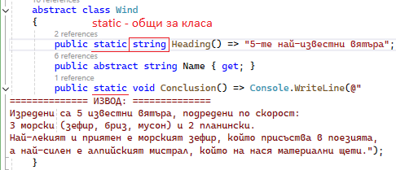
Нека създадем и 5 наследни класа, като обърнем внимание, че докато не се имплементират всички методи, които са заявени като ЗАДЪЛЖИТЕЛНИ от взетия интерфейс, ще се подчертава зигзагообразна грешка за очакване от класа, по същия начин, както когато се очаква ЗАДЪЛЖИТЕЛНА имплементация и на абстрактни методи.
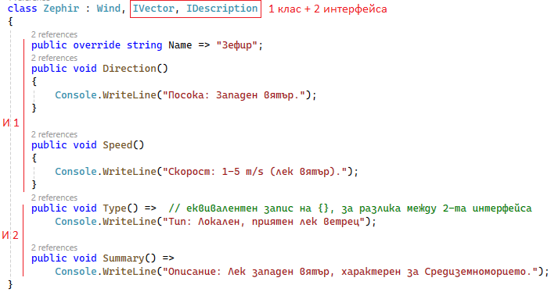
За по-голяма нагледност кой метод към кой интерфейс принадлежи, съм използвала знак => за методите на IVector (Type() и Symmary()), докато на IDescription (Direction() и Speed()) са с {};
Обърнете внимание, че имаме 2 интерфейса, но не сме длъжни да ги наследим всички – може да извикаме само 1 (този, който ни е нужен). Ако го извикаме, обаче, сме длъжни да имплементираме методите му.

Аналогично попълваме с акуратни данни и останалите 4 известни вятъра:
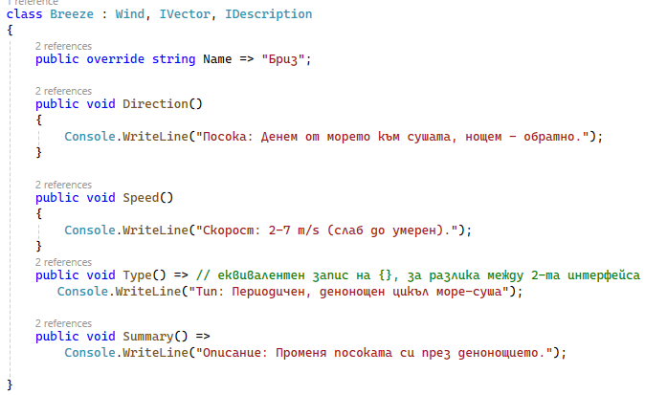
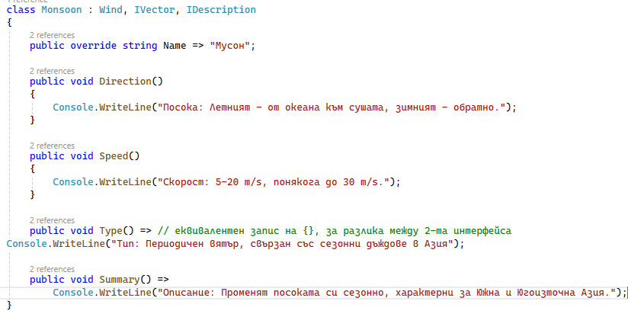
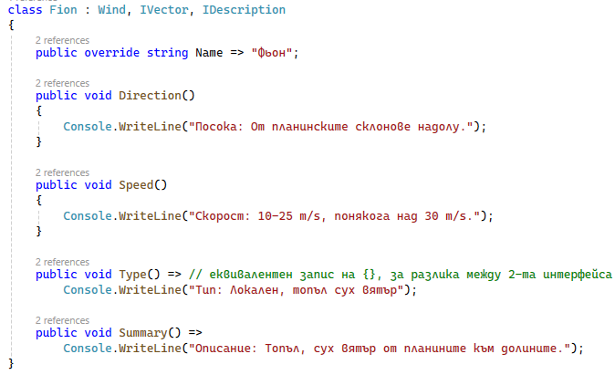
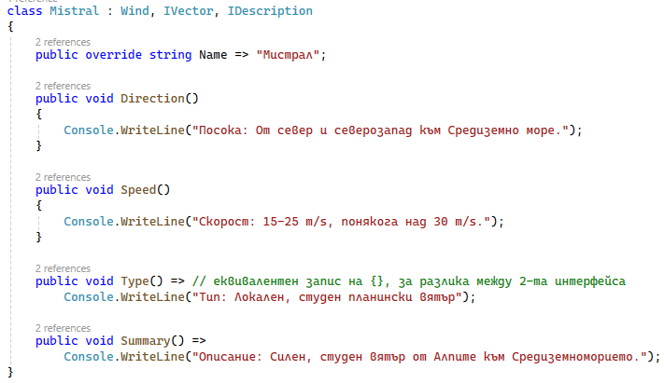

5-те класа са шаблонни, остава само имплементацията им като обекти в Main():
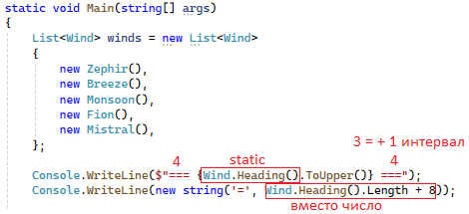
Остава да обходим всички елементи и за всеки да изредим методите от интерфейсите му:
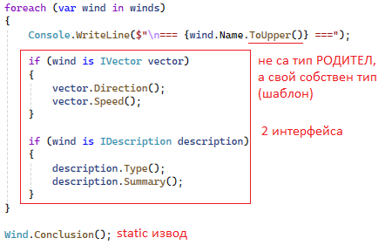
Където is е проверка за булева стойност:
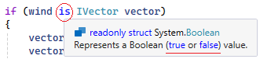
Поздрав с естрадна песен от 1970 г – Паша Христова – „Повей, ветре“
Целият код:
using System;
using System.Collections.Generic;

namespace Winds
{
internal class Program
{
static void Main(string[] args)
{
List<Wind> winds = new List<Wind>
{
new Zephir(),
new Breeze(),
new Monsoon(),
new Fion(),
new Mistral(),
};

Console.WriteLine($"=== {Wind.Heading().ToUpper()} ===");
Console.WriteLine(new string('=', Wind.Heading().Length + 8));

foreach (var wind in winds)
{
Console.WriteLine($"\n=== {wind.Name.ToUpper()} ===");

if (wind is IVector vector)
{
vector.Direction();
vector.Speed();
}

if (wind is IDescription description)
{
description.Type();
description.Summary();
}
}

Wind.Conclusion();
}
}
abstract class Wind
{
public static string Heading() => "5-те най-известни вятъра";
public abstract string Name { get; }
public static void Conclusion() => Console.WriteLine(@"
============== ИЗВОД: ==============
Изредени са 5 известни вятъра, подредени по скорост:
3 морски (зефир, бриз, мусон) и 2 планински.
Най-лекият и приятен е морският зефир, който присъства в поезията,
а най-силен е алпийският мистрал, който на нася материални щети.");
}

interface IVector
{
void Direction();
void Speed();
}

interface IDescription
{
void Type();
void Summary();
}

class Zephir : Wind, IVector, IDescription
{
public override string Name => "Зефир";
public void Direction()
{
Console.WriteLine("Посока: Западен вятър.");
}

public void Speed()
{
Console.WriteLine("Скорост: 1-5 m/s (лек вятър).");
}
public void Type() => // еквивалентен запис на {}, за разлика между 2-та интерфейса
Console.WriteLine("Тип: Локален, приятен лек ветрец");

public void Summary() =>
Console.WriteLine("Описание: Лек западен вятър, характерен за Средиземноморието.");
}
class Breeze : Wind, IVector, IDescription
{
public override string Name => "Бриз";

public void Direction()
{
Console.WriteLine("Посока: Денем от морето към сушата, нощем - обратно.");
}

public void Speed()
{
Console.WriteLine("Скорост: 2-7 m/s (слаб до умерен).");
}
public void Type() => // еквивалентен запис на {}, за разлика между 2-та интерфейса
Console.WriteLine("Тип: Периодичен, денонощен цикъл море-суша");

public void Summary() =>
Console.WriteLine("Описание: Променя посоката си през денонощието.");

}
class Monsoon : Wind, IVector, IDescription
{
public override string Name => "Мусон";

public void Direction()
{
Console.WriteLine("Посока: Летният - от океана към сушата, зимният - обратно.");
}

public void Speed()
{
Console.WriteLine("Скорост: 5-20 m/s, понякога до 30 m/s.");
}

public void Type() => // еквивалентен запис на {}, за разлика между 2-та интерфейса
Console.WriteLine("Тип: Периодичен вятър, свързан със сезонни дъждове в Азия");

public void Summary() =>
Console.WriteLine("Описание: Променят посоката си сезонно, характерни за Южна и Югоизточна Азия.");
}
class Fion : Wind, IVector, IDescription
{
public override string Name => "Фьон";

public void Direction()
{
Console.WriteLine("Посока: От планинските склонове надолу.");
}

public void Speed()
{
Console.WriteLine("Скорост: 10-25 m/s, понякога над 30 m/s.");
}

public void Type() => // еквивалентен запис на {}, за разлика между 2-та интерфейса
Console.WriteLine("Тип: Локален, топъл сух вятър");

public void Summary() =>
Console.WriteLine("Описание: Топъл, сух вятър от планините към долините.");
}
class Mistral : Wind, IVector, IDescription
{
public override string Name => "Мистрал";

public void Direction()
{
Console.WriteLine("Посока: От север и северозапад към Средиземно море.");
}

public void Speed()
{
Console.WriteLine("Скорост: 15-25 m/s, понякога над 30 m/s.");
}

public void Type() => // еквивалентен запис на {}, за разлика между 2-та интерфейса
Console.WriteLine("Тип: Локален, студен планински вятър");

public void Summary() =>
Console.WriteLine("Описание: Силен, студен вятър от Алпите към Средиземноморието.");
}
}

